**OSVOJENO DRUGO MJESTO U BADMINTONU**

**MLADIĆI**

Učenici ŠSD „Tehničar“ osvojili su drugo mjesto u badmintonu u šk. god. 2021./22. na županijskoj razini pod vodstvom prof. TZK Irene Rupić Pietri.

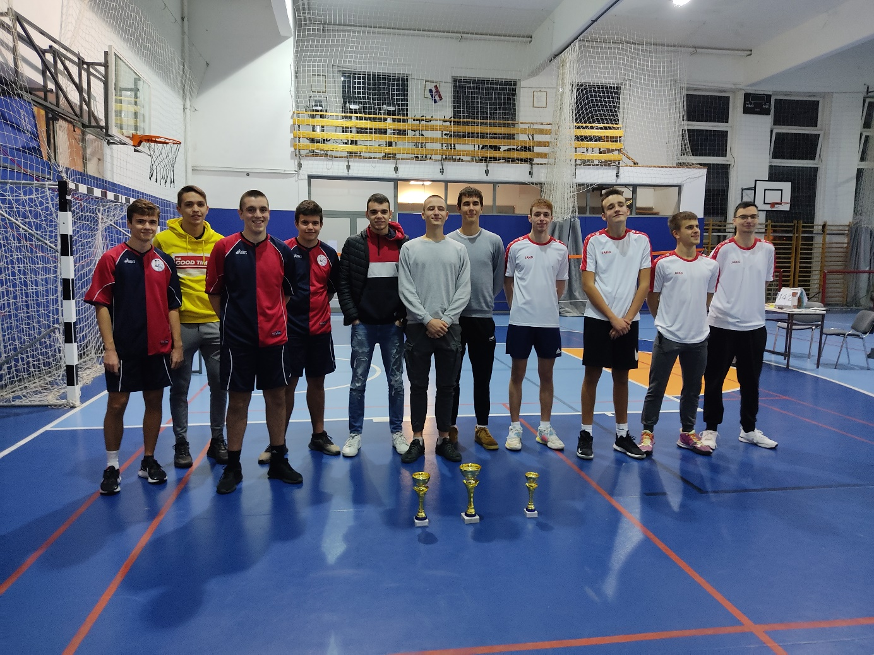

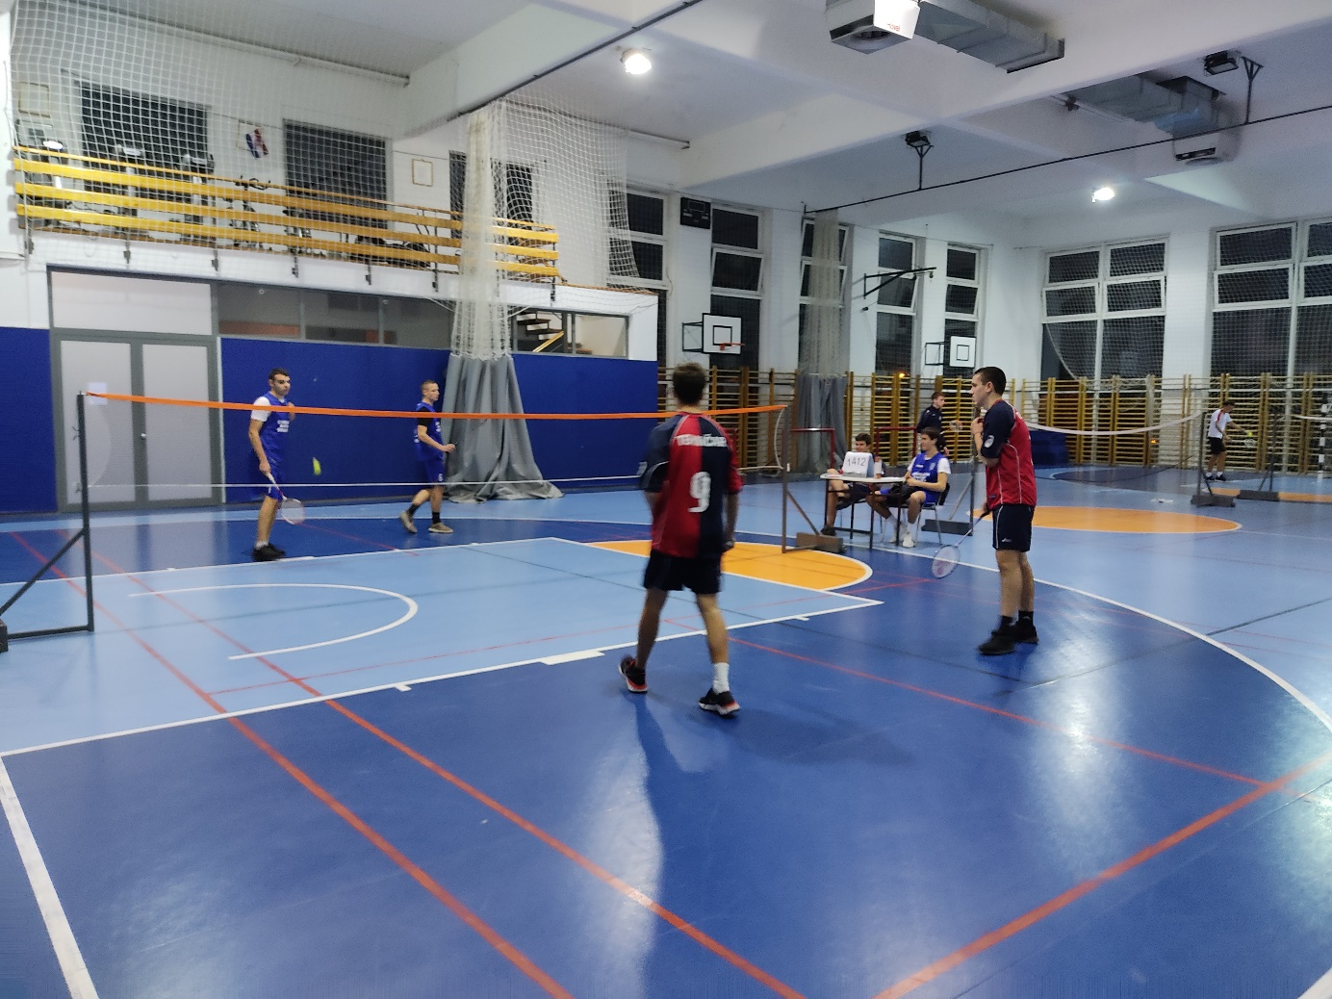

**REZULTATI NATJECANJA**   **SREDNJIH ŠKOLA**

***BADMINTON - MLADIĆI***

**Četvrtak, 4.11.2021. – Tehnička škola Šibenik**

1. ŠSD „Tehničar“ - ŠSD „Obrtnik“ 3 : 0

**Petak, 5.11.2021. – Gimnazija Šibenik**

2.ŠSD „Gimnazijalac“ - ŠSD „Ekonomist“ 3 : 0

**Ponedjeljak, 8.11.2021. -** **Tehnička škola Šibenik**

3. ŠSD “Medicinar” – ŠSD “Promet” 3 : 0

**FINALE**

**1.** ŠSD „Gimnazijalac“ - ŠSD „Medicinar“ 3 : 0

**2.** ŠSD „Tehničar“ - ŠSD „Gimnazijalac“ 3 : 0

**3.** ŠSD „Medicinar“ - ŠSD „Tehničar“ 1 : 3

**Konačan poredak:**

**1. ŠSD „Gimnazijalac“ – Gimnazija Antuna Vrančića Šibenik**

**2. ŠSD „Tehničar“ – Tehnička škola Šibenik**

**3. ŠSD „Medicinar“ – Medicinska škola Šibenik**

